San Pedro Tultepec Lerma, México, 52030 | 7292250590 | [al221711149@gmail.com](mailto:al221711149@gmail.com)

13 de junio de 2021

Universidad Tecnológica del Valle de Toluca

Carretera, Del Depto. del Distrito Federal km 7.5.

52044 Santa María Atarasquillo, Méx.

A quien corresponda:

Por medio de la presente, yo, **Uriel Aguilar Ortega**, alumno de la Universidad Tecnológica del Valle de Toluca de la carrera de Ingeniería en Desarrollo y Gestión de Software del grupo **IDGS-92** con matrícula **221711149**, no deseo regresar aun a clases presenciales por el motivo de precaución, considerando que podemos exponernos a un contagio y por situación económica ya que cuento con un trabajo para apoyar en los gastos familiares.

Atentamente,

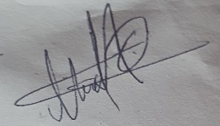_____________________________________________

Uriel Aguilar Ortega

